МИНИСТЕРСТВО ОБРАЗОВАНИЯ РЕСПУБЛИКИ БЕЛАРУСЬ

Учреждение образования «Полоцкий государственный университет»

Факультет информационных технологий

Кафедра технологий программирования

**Отчёт по лабораторной работе № 2 «Веб-технологии»**

ВЫПОЛНИЛ студент группы 21-ИТ-1

Макеёнок Д.И.

ПРОВЕРИЛ Ассистент кафедры ТП

Сергеев. М. А.

Полоцк, 2023 г.

Цель работы:

1) Изучение структуры IP-адреса;

2) Ознакомление с наиболее популярными утилитами для диагностики сетевой конфигурации и сетевых соединений;

3) Ознакомление с основами протокола HTTP.

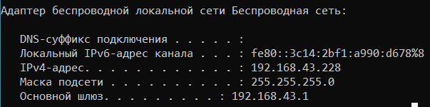

Рисунок 1 – IP адрес и маска подсети

Класс маски C

192.168.43.228

11000000.10101000.00101011.11100100 IPv4

11111111.11111111.11111111.00000000 Маска подсети

11000000.10101000.00101011.00000000 Адрес сети в двоичном коде

192.168.43.0 Адрес сети

228 Номер компьютера

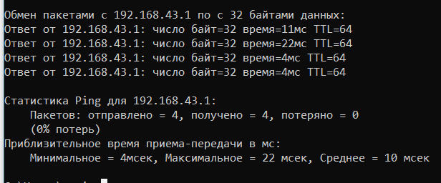

Рисунок 2 – Пинг сервера моей подсети

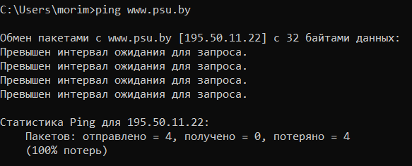

Рисунок 3 – Пинг сервера нашего региона

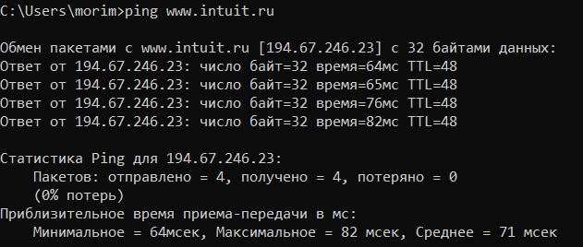

Рисунок 4 – Пинг сайта www.intuit.ru

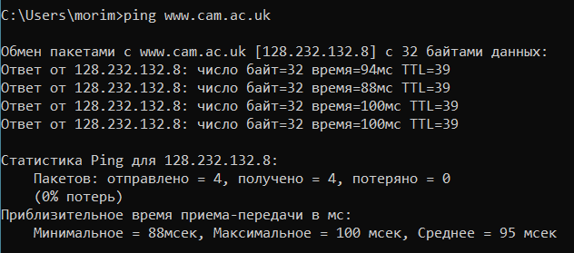

Рисунок 5 – Пинг сайта www.cam.ac.uk

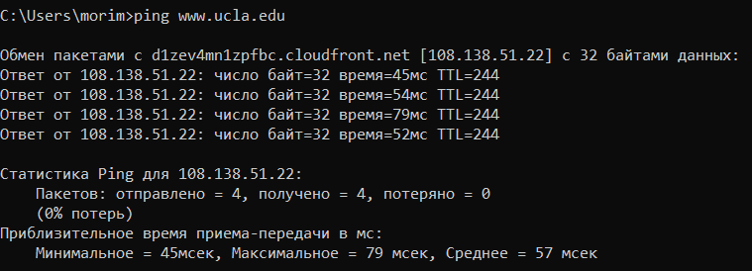

Рисунок 6 – Пинг сайта www.ucla.edu

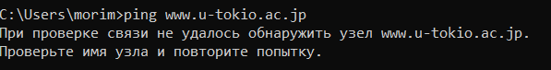

Рисунок 7 – Пинг сайта www.u-tokio.ac.jp

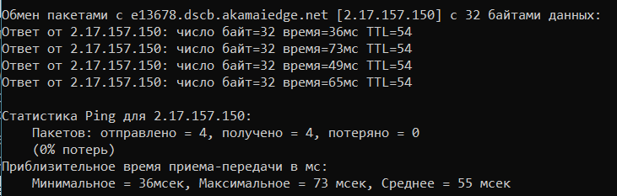

Рисунок 8 – Пинг сайта www.microsoft.com.

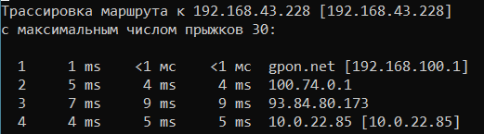

Рисунок 9 – Маршруты следования для моей подсети

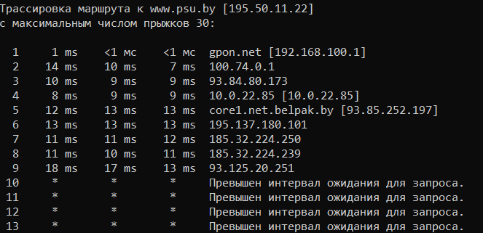

Рисунок 10 – Маршруты следования для нашего региона

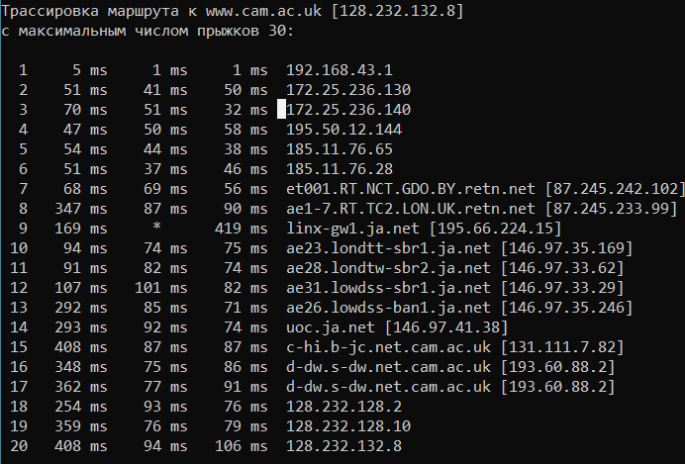

Рисунок 11 – Маршруты следования для www.cam.ac.uk

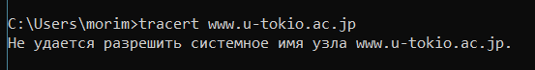

Рисунок 12 – Маршруты следования для www.u-tokio.ac.jp

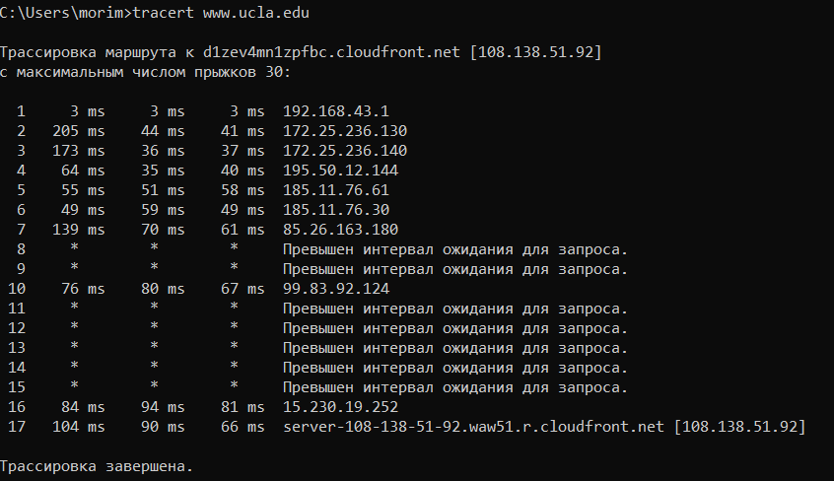

Рисунок 13 – Маршруты следования для www.ucla.edu

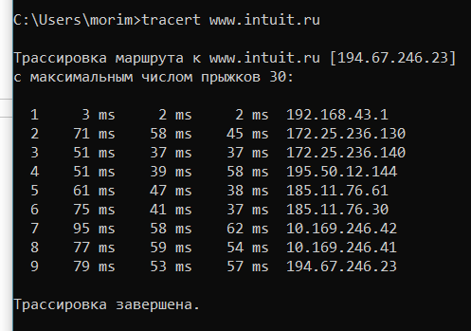

Рисунок 14 – Маршруты следования для www.intuit.ru

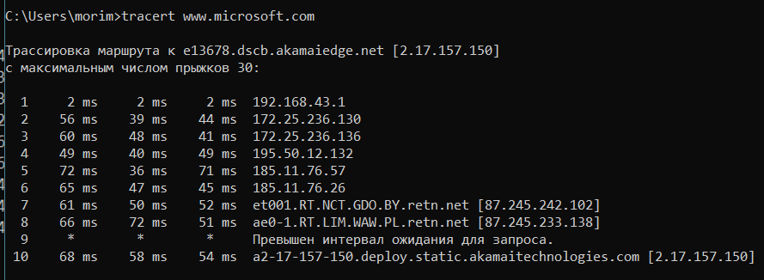

Рисунок 15 – Маршруты следования для www.microsoft.com

4.

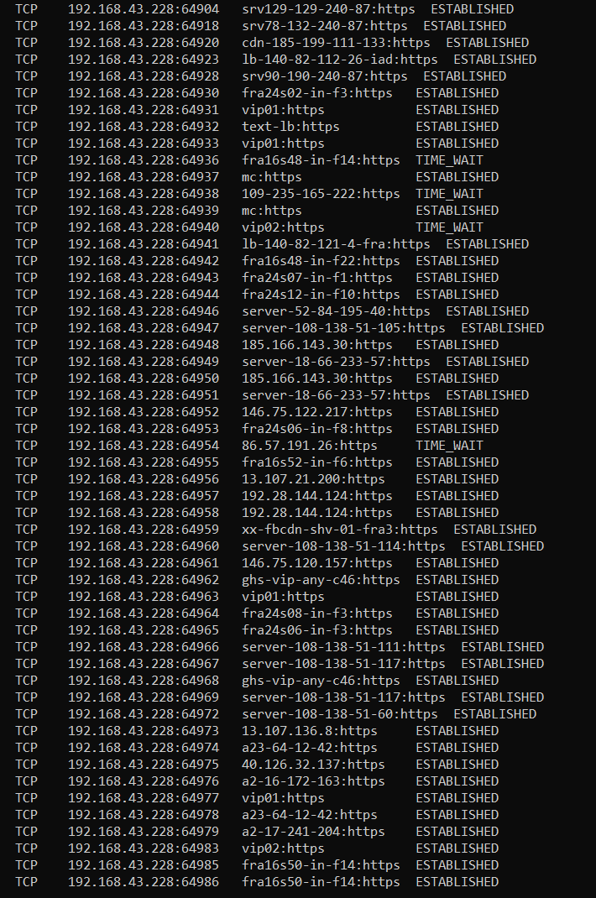Рисунок 16 – Активные текущие сетевые подключения 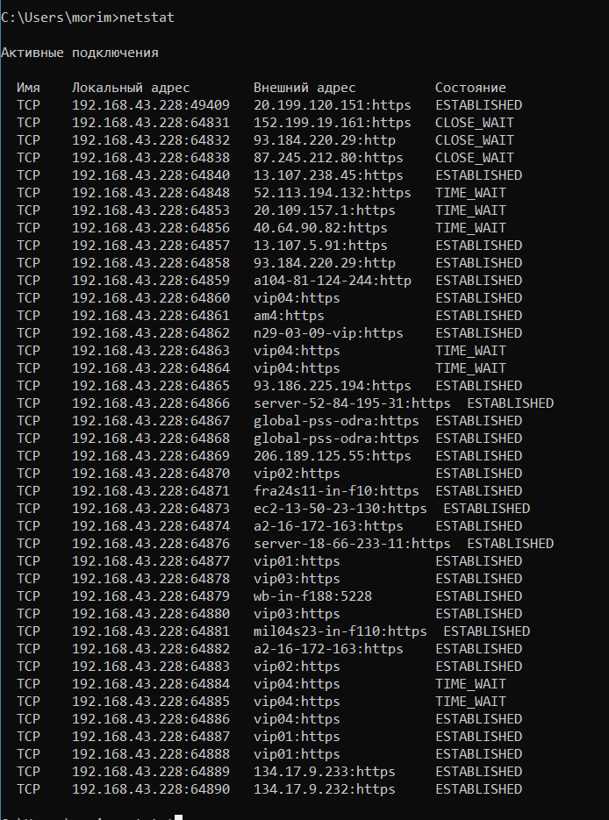

Рисунок 17 – Активные текущие сетевые подключения после закрытия вкладок